UNIVERSIDADE FEDERAL DA BAHIA
FACULDADE DE COMUNICAÇÃO
PRODUÇÃO EM COMUNICAÇÃO E CULTURA

RAQUEL CARVALHO ROCHA

SOTEROVINIL:
GUIA DO DISCO DE VINIL DA CIDADE DE SALVADOR

Salvador
2018
RAQUEL CARVALHO ROCHA

SOTEROVINIL:
GUIA DO DISCO DE VINIL DA CIDADE DE SALVADOR

Memória do Trabalho de Conclusão de Curso apresentado ao Colegiado do Curso de Comunicação Social da Faculdade de Comunicação da Universidade Federal da Bahia (FACOM/UFBA) como requisito parcial para obtenção do título de Bacharel em Comunicação – Habilitação em produção e Comunicação e Cultura.

Orientador: Prof. Dr. Nuno Manna

Salvador
2018
RAQUEL CARVALHO ROCHA

SOTEROVINIL:
GUIA DO DISCO DE VINIL DA CIDADE DE SALVADOR

BANCA EXAMINADORA

Prof. Dr. Nuno Manna (Orientador)
__________________________________________________________

Profª. Drª Natália Moura Cortez.
__________________________________________________________

Profª. Joevane Lima de Sena
__________________________________________________________

Salvador, 23 de Julho de 2018.
AGRADECIMENTOS

No primeiro semestre de 2011, iniciei minhas atividades na Faculdade de Comunicação, confesso que no começo não tinha muita noção do que iria encontrar e no que consistia a habilitação em Produção Cultural. Mas aos poucos, fui me entrosando às disciplinas e professores, consegui compreender o conteúdo do curso com a ajuda dos amigos e colegas que fiz ao longo do percurso.
Durante esse tempo enriquecedor, pude conhecer pessoas maravilhosas, totalmente voltadas ao crescimento acadêmico dos alunos; professores e mestres com o principal objetivo de formar profissionais e cidadãos melhores tanto para a carreira quanto para a vida.
Agradeço primeiramente a Deus, por ter me dado força, desde as provas do vestibular 1ª e 2ª fases, até hoje e nas horas árduas, em que quase desisti do meu sonho e por permitir terminar minha jornada acadêmica.
Agradeço à minha mãe por sempre estar ao meu lado e por me incentivar nas horas mais difíceis. Sem ela, tenho certeza de que não conseguiria superar as dificuldades encontradas ao longo do caminho.
À minha irmã querida Jussara, meu alicerce, meu exemplo, a pessoa que me ajudou e ajuda sempre que preciso. Obrigada pela sua força, tempo, dedicação, conselhos e carinho.
Ao meu filho querido, Cassiano, onde agradeço todos os dias por sua vida, carinho e amor.
Aos professores queridos, em especial à professora Annamaria Palacios pelo seu carinho, paciência e incentivo. Obrigada pelo companheirismo e amizade, o conhecimento que me foi passado durante esses anos será primordial na minha carreira. Aos amigos que fiz, que sempre estiveram ao meu lado, mesmo quando achei que não daria certo.
Um agradecimento especial ao meu orientador professor Nuno Manna, por ter aceitado me orientar em meio a algumas turbulências pelo caminho, obrigada pela sua paciência, amizade e confiança. Com você, aprendi a me organizar melhor e ser mais paciente.
Agradeço às pessoas que fizeram parte deste projeto: DJ Telefunksoul, por seu tempo e bom humor ao me conceder a entrevista; Antônio Raimundo Portela, por sua gentileza em abrir as portas de sua casa para o encontro; Paulo Brandão, por seu tempo e simpatia em aceitar participar do projeto. Aos donos/vendedores das lojas catalogadas: Dona Áurea (Aurisom), Sr. Haniel (Bazar Som 3), Sr. Walter (Bazar Musical Records), Gabriel (Mídia Louca/Museu da Música), obrigada pela generosidade e paciência.
Agradeço a Jamille, design, por seu trabalho, dedicação, ideias e profissionalismo..

“O que faz andar a estrada é o sonho.”
(Mia Couto)

ROCHA, Raquel Carvalho. Soterovinil: Guia do disco de vinil da cidade de Salvador. Faculdade de Comunicação, Universidade Federal da Bahia. Salvador, 2018.

RESUMO

O presente projeto busca detalhar as etapas preliminares do processo de construção do Trabalho de Conclusão de Curso (TCC) em Comunicação – Produção em Comunicação e Cultura, Universidade Federal da Bahia. O projeto de elaboração do guia SOTEROVINIL, do disco de vinil na cidade de Salvador contém também entrevistas com pessoas influentes na cultura do vinil e um registro de ambientes pertencentes ao cenário. O presente memorial tem como objetivo compreender a preferência e resistência de apreciadores musicais pelo som analógico, mediante às tecnologias disponíveis atualmente, sobretudo no âmbito musical, além do intuito de registrar as lojas escolhidas, por sua importância dentro da cultura do vinil da cidade, mantendo viva a memória da música neste formato.

Palavras-chave: Discos de vinil; lojas; cultura; tecnologia; Salvador; colecionismo.

LISTA DE ILUSTRAÇÕES

Figura 1 Equipamento de prensagem na fábrica da Polysom, fechada em 2007. 16
Figura 2 LP da cantora Gal Costa de 1969 - Divulgação/Polysom 17
Figura 3 LP da banda Planet Hemp intitulado: “Usuário” de 1995 - Divulgação/Polysom 17
Figura 4 Feira do Vinil - Divulgação – Portela Café 23
Figura 5 Feira da Cidade - Divulgação 24
Figura 6 Guia de Viagem Portugal, Madeira e Açores 29
Figura 7 Guia Gastronômico de Indaiatuba -SP 29
Figura 8 Guia Comercial 29
Figura 9 Foto de uma das lojas do Guia Digital de SP 30
Figura 10 Fachada da Galeria do Rock SP 31
Figura 11 Primeiro e segundo esboços da logo do Guia 34
Figura 12 Capa final 34
Figura 13 LP, 1967 - DORIVAL CAYMMI & VINÍCIUS DE MORAES - VINÍCIUS / CAYMMI – NO ZUM ZUM – SÉRIE ELENCO – 1967. 37
Figura 14 10” 1963 – JACQUES KLEIN INTERPRETA DORIVAL CAYMMI - Long Play onde o pianista Jacques Klein toca a obra de Caymmi. Autografado por ambos. 37
Figura 15 Parte do acervo de discos dispostos em caixotes na loja Bazar Musical Records 38
Figura 16 Long Play do cantor Gilberto Gil – “Louvação” - 1967 39

SUMÁRIO

1. INTRODUÇÃO 10
2. REFERENCIAL TEÓRICO 12
2.1. O VINIL – HISTÓRIA 12
2.2. MERCADO: DA ERA DO OURO À CRISE 14
3. CULTURA DO VINIL 17
3.1. O DISCO 17
3.2. MÍDIA: UM ARO, UM HALO E UM ELO 19
4. NOVAS TECNOLOGIAS – IMPACTOS E CONSEQUÊNCIAS 20
5. A CENA DO VINIL EM SALVADOR: FEIRA DO VINIL 22
5.1. A FEIRA DA CIDADE 24
6. O ATO DE COLECIONAR 25
6.1. COLECIONISMO DE VINIL 26
7. PROCEDIMENTOS METODOLÓGICOS 27
7.1. GUIA: DEFINIÇÃO/FUNÇÃO 28
7.2. UM BOM EXEMPLO DA CENA DO VINIL NA ATUALIDADE 31
7.3. SOTEROVINIL – POR ELE MESMO 31
7.4. PÚBLICO ALVO/DIÁRIO DE CAMPO 32
8. DIÁRIO DE CAMPO..............................................................................................32
9. PROCESSO DE CRIAÇÃO DA LOGOMARCA E ARTE GRÁFICA DO GUIA 34
10. CONSIDERAÇÕES FINAIS 36
ANEXOS 37
REFERÊNCIAS..........................................................................................................40

INTRODUÇÃO

Desde a infância, cultivo o hábito de ouvir discos de vinil, principalmente na década de 80, onde o rock n‘roll liderava as paradas de sucesso. Isso fez com que o interesse por este formato aumentasse consideravelmente. A arte das capas e encarte das músicas chamavam a atenção por si só, tornando o hábito de colecionar uma prática comum.
Durante minha trajetória, pude perceber algumas mudanças de consumo musical; o surgimento do CD (compact disc), por exemplo foi uma revolução no mercado musical. Mas com os avanços da internet, sobretudo no âmbito musical, o CD também perdeu força: downloads para baixar músicas gratuitamente se tornaram cada vez mais comuns, além de várias outras plataformas para este fim. Uma questão perturbadora: por que a fita cassete não tem esse mesmo apelo do vinil? Os dois formatos andaram sempre juntos, principalmente nos anos 80. Existe um fascínio por este formato, isto é evidente.
O presente trabalho foi muito enriquecedor para mim, pois pude, numa inicial investigação, procurar entender a preferência destas pessoas por este formato e tentar traçar um perfil, o que, sem dúvida é muito interessante, pois me enquadro neste. As pesquisas realizadas para a elaboração do SOTEROVINIL me permitiram mergulhar um pouco na história desse artefato que, apesar de antigo - mas não antiquado – ainda gera fascínio e se reinventa a cada dia diante das novas gerações de consumidores.
O guia SOTEROVINIL tem como proposta registrar e catalogar determinadas lojas de discos de vinil na cidade de Salvador a fim de manter viva a memória da música através do som analógico, além de depoimentos, fotos e ambientes introduzidos no cenário “vinileiro” da cidade. Este projeto visa compreender a preferência de apreciadores musicais pelo som analógico, mais precisamente pelo disco de vinil ressaltando a diferença na reprodução do som analógico em comparação ao digital.
Quem são os colecionadores de discos de vinil? Essa indagação é o ponto de partida; de um modo ainda mais delimitado, interessa-nos saber quem são as pessoas que consomem discos e participam de feiras. A atenção está voltada para o caso dos

frequentadores das lojas de vinil na cidade de Salvador, através da observação participante e de anotações no diário de campo.
Quais as causas motivadoras do consumo de discos vinil? A importância do estudo se justifica devido ao fato da existência de lacunas nos estudos sobre comportamento de consumo de coleção e sobre a tendência nostálgica influenciando o consumo. Acima de tudo, um colecionador é um consumidor, é baseada nessa premissa que se desenvolve esta pesquisa. Tal escolha se deve ao fato de que esse tipo de produto é um produto de especialidade, que se difere de um produto comum por uma série de características. A maioria dos colecionadores possui um sentimento de nostalgia para com seus discos, mas, acima de tudo, o sentimento de envolvimento que se cria ao longo dos anos entre o colecionador e a coleção é algo indissolúvel. Em qualquer momento da vida, a coleção funciona como um porto-seguro para o colecionador, que talvez não possa ser representado por nenhum outro objeto ou até mesmo pessoa. Enfim, são pessoas que amam seus objetos, tendo-os como uma extensão de sua personalidade.
A escolha do tema deste trabalho foi para mim muito prazerosa, pois trata-se de uma paixão também. Cresci em uma família que sempre cultivou música; nos finais de semana era quase obrigatório que os parentes se reunissem para ouvir discos, cantar e dançar. Em minha casa sempre ouvimos muita música: fosse de rádio ou dos antigos Lp´s que eram uma paixão da minha mãe.
Procuro, modestamente, garimpar e adquirir alguns exemplares. Ainda que alguns valores ainda sejam aqueles para “colecionador”, não deixo de me juntar àqueles enamorados pelo som do bom e velho vinil. Mas não é só isso; os consumidores desse artefato, geralmente caracterizam-se por apresentar um nível intelectual mais diferenciado, ter uma visão mais ampla sobre vários assuntos, podem ser mais velhos ou não, mas são pessoas com quem me identifico e gosto de trocar ideias. Isso também foi um ponto a favor na escolha deste tema para meu trabalho.

REFERENCIAL TEÓRICO

O VINIL – HISTÓRIA

O disco de vinil foi lançado em 1948 deixando para trás os discos de goma-laca, que era uma espécie de cera ou resina, que ao passar pelo processo de prensagem, formava um disco rijo, vítreo e extremamente frágil, cuja queda causava danos irreversíveis. O vinil é mais maleável e resistente devido ao seu material – PVC – sigla inglesa de “Polyvinyl chloride”; em português, policloreto de vinil. Recomenda-se seu manuseio pelas bordas para uma melhor conservação. Como vantagens, apresenta a capacidade de reprodução de um número maior de músicas do que o convencional, excelência na capacidade sonora e o atrativo de arte na capa de fora.
A partir do final da década de 80, e início dos anos 90, a invenção do Compact disc na Alemanha pela Polygram em Agosto de 1982 impactou o mercado fonográfico, prometendo uma maior clareza sonora, sem chiados e maior durabilidade. Com o surgimento dos CDs, o vinil tornou-se quase obsoleto, sendo alçado à categoria de item de colecionador. Alguns entusiastas defendem a superioridade do vinil, com relação às mídias digitais, alegando que a gravação em meio digital elimina as frequências mais altas e baixas, batidas graves e a “naturalidade” do som. A nova aposta introduzia uma nova geração de mídia musical, desta vez, digital. Segundo o Relatório Anual da Associação Brasileira de Produtores de Discos (ABPD), as vendas físicas no mundo caíram 8,1% em 2014; as receitas da área digital cresceram 6,9%, e já representam 46% das vendas mundiais de música, por influência principalmente, do bom desempenho do segmento de subscrição para acesso à música por streaming (FERNANDES, 2015).
No Brasil, em 2014, as vendas digitais (serviços de streaming de áudio e vídeo, downloads de faixas e álbuns, e telefonia móvel) cresceram um total de 30,43%, enquanto as vendas físicas (CDs, DVDs e Blu-Rays) caíram 15,44%. Mas tanto aqui como mundialmente, a exceção tem sido o vinil. Michael Fremer, editor da Analog Planet e editor sênior da revista Stereophile, faz uma pesquisa anual diretamente nas fábricas de discos para ter um número.
Fundada em 1999, a brasileira Polysom - única fábrica de vinis em atividade da América Latina - chegou a fechar suas portas em 2007. Na segunda metade de 2008, proprietários da Deckdisc - gravadora brasileira conhecida por ser totalmente independente, pois realiza todo o processo de gravação de um álbum desde o estúdio até sua distribuição - sabendo que a demanda da produção de discos havia subido na Europa e Estados Unidos, interessam-se em adquirir o maquinário da antiga fábrica e reativá-la. Em setembro do mesmo ano, iniciaram os trabalhos, que resultaram em sua aquisição em 2009 (FERNANDES, 2015).
Walter Benjamim, em seu ensaio A obra de arte na sua época de reprodutibilidade técnica afirma:
[...] a técnica pode transportar a reprodução para situações nas quais o próprio original jamais poderia se encontrar. Sob a forma de foto ou de disco, ela permite, sobretudo, aproximar a obra do espectador ou do ouvinte[...] o megalômano pode ouvir a domicílio o coro executado numa sala de concerto ou ao ar livre. (BENJAMIN, 1978, p. 213).

Isso significa que a reprodução técnica de discos não apenas favorece a popularização de um determinado tipo de música, mas é exigida para a popularização dessa música, como sugere Benjamin, com relação ao filme, por exemplo, onde a técnica da produção funda com técnica da reprodução. Este deslocamento da música para os espaços privados, para a difusão pública e massiva, obviamente só foi possível graças às tecnologias de registro e origem no fonógrafo criado por Thomas Edison em 1877. Até aquele momento, a presença física de músicos ou orquestras era indispensável à execução de obras musicais.
A música reproduzida mudou os processos de registro, difusão e consumo, do mesmo modo que, conforme McLuhan (1977), a imprensa mudou as condições de produção e de leitura literárias. A reprodução técnica pode colocar a cópia em situações impossíveis para o original. A produção e a reprodução de cópias podem aproximar as pessoas da obra, sob a forma do registro em disco de vinil.
“A catedral abandona seu lugar para instalar-se no estúdio de um amador e o coro, executado em uma sala ou ao ar livre, pode ser ouvido em um quarto. A técnica de reprodução destaca do domínio da tradição o objeto reproduzido”, afirma BENJAMIN (1987). Na medida em que ela multiplica a reprodução, substitui a existência única da obra por uma existência serial. E na medida em que essa técnica permite a reprodução vir ao encontro do espectador, em todas as situações, ela atualiza o objeto reproduzido. “A difusão das gravações provocou na música popular o fenômeno de padronização comparável ao que a impressão teve sobre as línguas” (LEVY, 2001). O processo de produção industrial supõe a fabricação de bens culturais idênticos. Assim, a indústria fonográfica concentrou progressivamente a propriedade dos meios de produção e difusão, induzindo a uma forma hegemônica de consumo de música: a compra de discos de vinil com pouco mais de meia hora de música.
São vários os exemplos de artistas que apostam nessa mídia para divulgarem seus trabalhos, independentemente da distribuição na web. Seja por nostalgia, seja para agregar valor à obra a ser lançada, tiragens limitadas de álbuns novos ou relançados estão voltando às prateleiras de lojas e residências. Artistas internacionais, como a cantora islandesa Bjork e a banda americana-escocesa Garbage anunciaram recentemente o lançamento até de singles em vinil.
No Brasil, representantes da nova safra da música brasileira, como Cícero e Scalene, acabam de lançar, em vinil, seus álbuns A praia e Éter respectivamente. E têm surgido relançamentos, como É Ferro na Boneca, primeiro álbum de estúdio do grupo Novos Baianos, de 1970, e um box de Os mutantes, com 7 LPs da banda.

2.2. MERCADO: DA ERA DO OURO À CRISE

De acordo com Associação Fonográfica Norte-americana (RIAA), a venda de discos de vinil nos Estados Unidos apresentou crescimento de 52% apenas no primeiro semestre de 2015. Segundo João Augusto, consultor e sócio da Polysom, os números apresentados nos Estados Unidos não são uma surpresa: “as pesquisas de RIAA se restringem ao território americano e não surpreendem porque o crescimento de 30% a 50% já vem ocorrendo há cerca de cinco anos. O Brasil está acompanhando bem de perto”, afirma. Só em 2015, a Polysom registrou, entre os meses de março e junho, um aumento nas vendas de mais de 126%. A explicação para esse crescimento, aponta João Augusto, estaria na situação do mercado brasileiro de vinis que praticamente inexistiu por alguns anos:
No Brasil, percentualmente o vinil cresce mais porque esteve parado muito tempo, pela falta de fábrica, desde o fechamento da antiga Polysom em 2007. E ainda temos uma séria questão de custo alto a resolver. Mas, o público está respondendo muito bem.

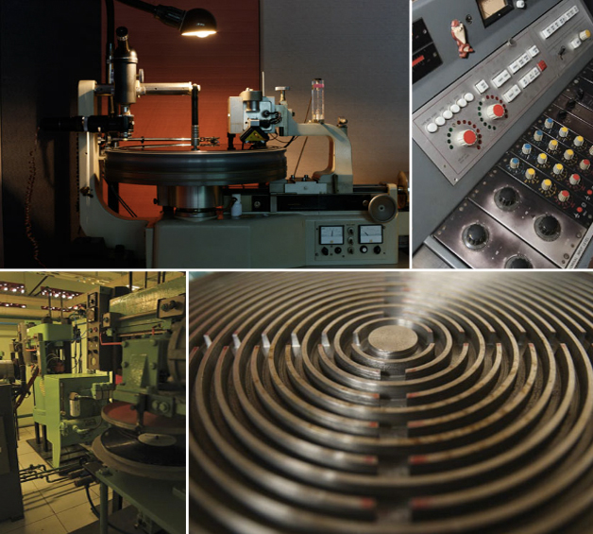
Figura 1 Equipamento de prensagem na fábrica da Polysom, fechada em 2007.

O professor Dr. Glaucio Machado – cientista social, professor na UFS, editor do Universo do Vinil, colecionador e pesquisador sobre a indústria fonográfica e a cena vinil e produtor e locutor do Programa Conversa de Vinil da Rádio UFS FM realizou uma pesquisa para traçar um perfil dos colecionadores de discos de vinil em 2017. Foram utilizados para a realização da pesquisa, a página do Facebook e do Universo do Vinil. O resultado foi o seguinte:
- O vinil está muito mais no coração de um público masculino
- Vinil e rock são equações que se completam
- Existem ritmos que não trazem apelo para os que gostam de discos de vinil. Funk, sertanejo e gospel não fazem parte do universo dos amantes de vinil
- Vinil não é um modismo de uma determinada classe social ou faixa etária já que está presente em todas as idades e estratos sociais, apesar de que é muito mais presente numa classe mais privilegiada e de maior grau de ensino que a média brasileira
- O amante típico do discos de vinil gosta desta mídia já faz um tempo, não é um adepto do agora, o que pode afastar pensamentos de que isso é um modismo, além do que, 20% dos respondentes sempre gostaram dos bolachões
- Não existe diferença para o fã do vinil entre discos novos e usados, ambos fazem parte do seu arsenal de compra
- O amante do vinil se desdobra para adquirir discos e toca-discos. É um comprador em potencial
- O fã do vinil não é adepto da pirataria
- O típico fã dos disquinhos pretos de plástico não é radical no tocante ao uso de outras mídias. Ele tem sua preferência pelo vinil, mas utiliza do streaming e compra CDs e DVDs musicais.

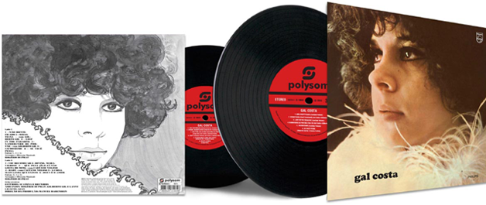
Figura 2 LP da cantora Gal Costa de 1969 - Divulgação/Polysom
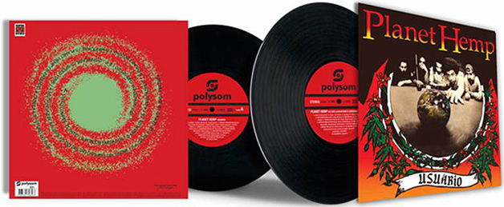
Figura 3 LP da banda Planet Hemp intitulado: “Usuário” de 1995 - Divulgação/Polysom

CULTURA DO VINIL

O DISCO

Em sua pesquisa, Sarah Quines (2013), analisa a prática de colecionar discos de vinil realizada por quem frequenta feiras e lojas na cidade do Rio de Janeiro, e também busca conhecer os colecionadores, entender quais sentidos estão relacionados ao ritual de colecionar, e qual música é colecionável. Apesar do contexto de transformações da indústria da música, em que a internet disponibiliza conteúdo sonoro gratuitamente, algumas pessoas ainda preferem o vinil. Usa-se o aporte mercadológico do estudo de caso, com aplicação de entrevistas e de observação participante. Quanto às hipóteses investigadas, destaca-se que a preferência pelo vinil não se dá necessariamente por uma suposta superioridade sonora ou por saudosismo. Outros motivos estão em jogo, como a arte das capas, a memória evocada pelos discos e a materialidade.
Quanto à materialidade dos formatos, existem objetos que podem ser colecionados – como LPs, CDs, e também mp3; e objetos que podem ser tocados – dos quais o mp3 está excluído (STERNE, 2010). Por um lado, o mp3 também é colecionável, pois a experiência de criar listas e pastas com os arquivos tem uma função análoga à de organizar a coleção de discos na estante e ainda existe, nesse processo, um sentimento de posse em relação à música. Talvez a imaterialidade da música esteja nas transmissões em streaming, em que não existe um arquivo para ser transportado para um iPod ou CD e a sensação de propriedade da música deixa de existir.
Nelson Motta, em sua coluna sobre discos de vinil, diz que não são objetos de desejo apenas de roqueiros com rabo-de-cavalo, mas também de jovens Djs. João Augusto, presidente da gravadora Deckdisc e também responsável pela reabertura da Polysom, reconhece o potencial para novos consumidores:
Acredito que possa ser criado um novo público, se puder ser reproduzido um bom vinil ao lado do CD da mesma música. Isso não é apenas para colecionadores e saudosistas. É para quem gosta de música.

O vinil se aproxima do CD por se tratar também de um fonograma, um objeto material que demanda um equipamento para ser tocado, ao mesmo tempo em que se afasta por diferenciar-se na questão da superioridade sonora e das artes das capas, mais elaboradas que as dos CDs. Outra diferença do LP em relação ao CD é que há muita música em gravações analógicas que não foi convertida para o formato digital. Com exemplo está um disco raríssimo com peças folclóricas arranjadas pelo maestro Villa-Lobos (QUINES, 2013).
A música é um produto social e simbólico de grande importância nas diferentes formações culturais, principalmente se considerarmos a sua capacidade de criar vínculos afetivos entre as pessoas. A música pode usar diferentes formas de linguagem e expressão, sendo produto cultural de características muito especiais: nenhum produto cultural tem mostrado tamanha capacidade de adaptação aos diferentes meios de comunicação. Uma primeira etapa de ampliação universal do mundo da música foi iniciada com os registros de gravação sonora em discos de vinil e à transmissão radiofônica (QUINES, 2103).
É importante ressaltar que o consumo de um formato não necessariamente exclui o outro: ao ouvir música em CD ou em um iPOD não quer dizer que o vinil deva ser descartado. Ambos os formatos podem e devem coexistir. Existe uma indagação a respeito da qualidade do som de cada formato, a importância de sua materialidade, enfim, cada segmento mantém-se fiel à sua escolha, por isso, tal discussão torna-se inconclusiva. Uns enaltecem a qualidade de som do CD, outros atrelam o vinil a um sentimento de nostalgia; por isso é difícil decretar a morte de um ou de outro. O colecionador de vinil é visto como alguém que guarda materiais raros e antigos, resiste ao que é novo – CD – e tem o vinil como um fetiche. Pouco se fala sobre os novos consumidores de vinil. A ideia que se tem é a de que os colecionadores de vinil são os “heróis da resistência”: roqueiros grisalhos que buscam manter o hábito de só ouvir vinil. Sebos e lojas especializadas são vistas muitas vezes como refúgios para esse público.

MÍDIA: UM ARO, UM HALO E UM ELO

Em tempos de acesso quase ilimitado aos meios de comunicação e informação, nunca se falou tanto sobre o papel que a mídia desempenha na sociedade moderna. O consumidor de música tem diante de si um vasto leque de possibilidades que lhe permite escolher como e onde quer ouvir música: vinil, Cd, plataformas de streamming, entre outros. Porém, o vinil se mantém apesar de tantas outras alternativas; seu valor segue para além do mero objetivo de execução sonora: configura-se como um ícone cultural.
A comunicação hoje não se resume a uma mera transmissão de conhecimento, fatos ou notícias: existe toda uma extensão discursiva que dá à comunicação um outro papel: o de construtor de uma narrativa social, no qual o indivíduo inserido naquela realidade passa de “notícia” a interlocutor. Atentar somente para a produção e funcionamento da mídia seria excluir a importância do interlocutor. A sociedade é permeada pela comunicação e pelos produtos midiáticos. Tais “produtos” orientam e refletem dada realidade (VAZ, 2006).
A mídia pode ser definida como o fluxo de informações baseadas em um mundo de símbolos e signos. Neste trânsito de representações, a mídia se constitui num lugar de partilhamento, (re) significação, criação de formas interativas; possui também um caráter de reprodutividade, transmissividade, temporalidade e estruturação de sentidos. É necessário compreender como a mídia utiliza e interage com certos recursos midiáticos: a manifestação material dos discursos, o processo de significação e estruturação de sentidos, transmissão de materiais relevantes. A depender do recorte feito, tais aspectos podem ser analisados sob três vertentes distintas: a relacional, a contratual e a interlocutiva. A relacional fala da ação e reação dos interlocutores dentro de um fluxo de comunicação; a interlocutiva mostra como os indivíduos estão implicados num discurso da mídia; a contratual diz das condições de troca comunicativa (VAZ, 2006).
A mídia é analisada sob diferentes enfoques a depender de seu aspecto contratual e das ferramentas disponíveis em cada campo de comunicação; ela traz diariamente os assuntos que “deverão” ser discutidos em sociedade, além de organizar os temas por relevância (agendamento midiático). O agendamento dá visibilidade e reconhecimento a certas práticas sociais. As falas individuais e sociais interagem fazendo com que a mídia as reproduza, provocando repetidos debates. O espaço midiático é um lugar de reconfiguração da experiência; consiste em um fluxo de informações alimentado por várias outras correntes, que a depender da informação e do momento, inunda com maior ou menor intensidade. Tal instabilidade pode sedimentar ou não os processos midiáticos.
Ao falar em transmissibilidade, não falamos apenas da mera divulgação de informações, mas também da forma e da velocidade nessa divulgação. Os meios de comunicação são o elo que permitem a difusão de material significante que estrutura os processos discursivos. A mídia abarca o conjunto de técnicas que proporcionam o intercâmbio entre os sujeitos da comunicação. Porém, os meios de comunicação só podem ser analisados dentro de seu próprio dispositivo (VAZ, 2006).

NOVAS TECNOLOGIAS – IMPACTOS E CONSEQUÊNCIAS

Ao ser lançado, o CD prometia além de uma superior qualidade sonora, maior durabilidade e portabilidade mais conveniente. Revistas especializadas, críticos e toda a mídia especializada deram como certo o fim do LP. O boom da nova tecnologia conquistava mais e mais adeptos a cada dia; muito foi investido em propaganda e no desenvolvimento dessa nova tecnologia. Com isso, o preço de um cd player, por exemplo, foi caindo. Assim, incutiu-se a ideia de que o CD era o produto do futuro: mais barato, mais portátil e de qualidade sonora superior (Queiroz, 2014).
Passado esse primeiro momento, obviamente vieram os efeitos colaterais: a pirataria – que não era possível no caso do disco de vinil – passa a ser recorrente como prática ilícita: os gravadores domésticos e diversos softwares disponíveis na internet possibilitam a reprodução mais que massiva dos CDs e sua consequente comercialização, gerando ataques e críticas de artistas, gravadoras e autoridades. Campanhas são divulgadas, apreensões realizadas, mas nada tem sido feito de concreto para liquidar tal prática.
Estudos apontam que avanços tecnológicos tendem a moldar ou reformular comportamentos; no caso em questão, o advento do CD com toda a sua economia e tecnologia fez surgir outro segmento cultural: os colecionadores de vinil. O que parecia ser a derrocada do vinil, ou ainda a sua obsolescência nada mais foi do que a sua resignificação. Em suma, o disco não só trouxe uma nova gama de consumidor, mas principalmente criou um novo grupo cultural ao seu redor (QUINES, 2012).
Posteriormente, no caminhar do avanço da tecnologia e serviços de telecomunicações, a internet através de programas como o Napster, possibilita o compartilhamento de músicas gratuitamente: um novo formato de consumo de música era criado. A facilidade de ouvir e compartilhar músicas inéditas ou raras gera tal adesão que muitos artistas e gravadoras foram aos tribunais, por conta dos direitos autorais que não eram pagos. Em consequência disso, o Napster foi extinto (Queiroz, 2014). Porém, ainda com o advento da banda larga, melhorias na circulação e compartilhamento de dados, outras plataformas foram criadas: Kazaa, Audio Galaxy, eMule, entre outras, o que torna quase impossível o controle sobre o que circula por elas. O que resta aos artistas e gravadoras é rever e recriar novos recursos para fazer e divulgar música, haja vista as várias opções que o usuário e consumidor de música tem ao seu dispor.
Selos independentes e gravadoras de pequeno porte têm sido responsáveis pela produção de discos: artistas ainda iniciantes e nomes consagrados têm seguido por esse caminho. Muitos ainda lançam inicialmente o vinil para depois lançar o CD.
Enfim, não há como afirmar a “morte” ou o “retorno” do vinil. O que se vê é que ele sempre esteve presente, porém em menor oferta. Difícil é pôr em números o consumo do formato no Brasil, já que este não figura nas listas de pesquisas. O comércio informal, a troca de discos por parte dos colecionadores e a venda em sebos e lojas especializadas não dão conta de quantificar o consumo e valoração no mercado.

A CENA DO VINIL EM SALVADOR: FEIRA DO VINIL

A Feira do vinil de Salvador é um evento marcante, pois reúne colecionadores e entusiastas da cultura do vinil. O evento é realizado desde 2015 por Antonio Raimundo Portela, e conta com muitos expositores contendo os mais variados estilos: rock, pop, MPB, música clássica, reggae, entre outros.
É muito fácil e de certa maneira, clichê visualizar o consumidor e colecionador de vinil como alguém de meia idade, fã de um estilo musical específico, em geral rock, com poder aquisitivo que lhe permita garimpar e trocar raridades. Porém, o que se pode observar nesse evento, foi a presença de gente que gosta de música: pessoas buscando aquele exemplar que não conseguem encontrar com facilidade em outros locais. O ato de negociar pessoalmente com o expositor também faz parte de todo o ritual da busca e compra de vinil. Como se vê, a situação não se resume à fria tarefa de comprar. Existe toda uma dinâmica de busca, troca de ideias com expositores e outros compradores, negociação e final compra. Trata-se mesmo de um ritual. A ideia de possuir um exemplar raro, que poucos possuem seduz de certa maneira; então essa pequena “vaidade” tem lá também o seu peso.
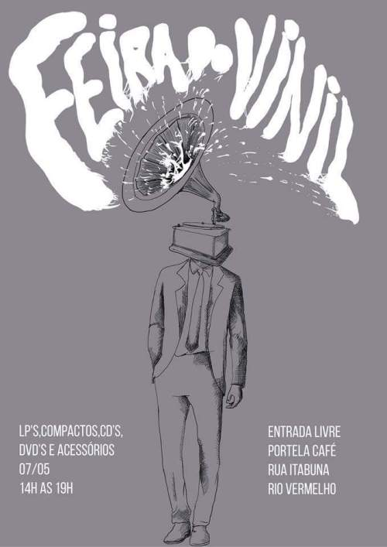
Figura 4 Feira do Vinil - Divulgação – Portela Café

A FEIRA DA CIDADE

A Feira da Cidade é considerado outro evento importante na cidade, pois, além de promover arte, entretenimento, gastronomia e música reúne muitas pessoas envolvidas com a cultura de modo geral. O evento é realizado na cidade de Salvador em vários bairros. Na Feira, acontecem apresentações de atrações locais como, djs, bandas, artesãos, grafiteiros, culinaristas apresentam suas especialidades. Várias bancas de discos raros são expostas para colecionadores e para o público de um modo geral, com um preço bastante acessível: a partir de R$ 10,00 (dez reais).
Por ser um evento itinerante, as pessoas interagem com a comunidade, conhecendo melhor a estrutura do bairro e os centros culturais (se houver).

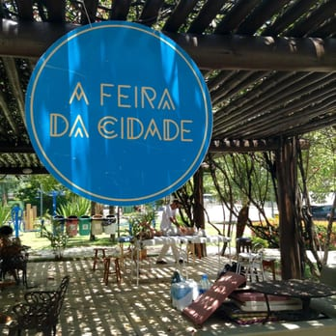
Figura 5 Feira da Cidade - Divulgação

O ATO DE COLECIONAR

Para desenvolver o projeto é necessário primeiramente definir o ato de colecionar; não profundamente, mas tentar traçar um panorama a fim de iniciar o processo de entendimento acerca do hábito de colecionar.
Milhares de pessoas no mundo têm o hábito de colecionar coisas, são infinitas possibilidades de itens: desde quadros, obras de arte, esculturas, até os itens mais simples como tampinhas de garrafa ou figurinhas. As pessoas colecionam objetos por várias razões, por questões afetivas, por exemplo, que remetem alguma época da vida, como a infância. E esse hábito já ocorre a muitos anos. Segundo Farina, Toledo e Correa (2006), o ato de colecionar pode ser caracterizado também da seguinte maneira:
Belk (1995) define colecionismo como o processo de adquirir e possuir coisas de forma ativa, seletiva e apaixonada. Esses produtos ou coisas, não são utilizados na sua forma usual e são percebidas como partes de um conjunto de objetos não idênticos. A definição situa o comportamento do colecionador em uma forma mais ampla em relação ao comportamento de uma pessoa que adquire e consume um produto. Para Slatter (1999), a compra é apenas um dos significados de adquirir um bem ou uma experiência, e a ela podem-se adicionar outros significados, tais como doar, alugar, emprestar ou mesmo roubar. Além disso, o ato de consumir um produto é somente uma das razões para se adquirir alguma coisa.

De fato, o ato de colecionar pode ser visto também como uma forma de entretenimento, porém ao analisar mais profundamente, percebe-se que além de ser uma arte que desenvolve o aprendizado, é uma atividade cultural por excelência.
Para Benjamin (1995), o colecionador é movido por uma paixão, porém não uma paixão do objeto em si, mas como objeto que pode representar suas memórias, vivências pessoais e como também contexto de uma época:
Este processo ou qualquer outro é apenas um dique contra a maré de água viva de recordações que chega rolando na direção de todo colecionador ocupado com o que é seu. De fato, toda paixão confina com o caos, mas a de colecionar com o das lembranças (BENJAMIN, 1995, p. 227-228).

COLECIONISMO DE VINIL

Como dito antes, a prática da coleção de vinil remonta a uma memória afetiva de infância: a de colecionar figurinhas, brinquedos e outros objetos que imaginávamos serem únicos. Tudo o que podia ser colecionado, agregado, guardado trazia essa sensação de trunfo sobre o outro que não compartilhava do nosso “tesouro”.
Assim é com o vinil; objeto posto num lugar de prestígio por parte dos admiradores que buscam nele, de novo, aquela velha história da memória afetiva: o som gostoso, carregado de nostalgia, de graves e agudos. A ideia de nostalgia vem sempre atrelada ao long play, porém, nesse momento em que se torna objeto de desejo por parte desses admiradores, o vinil despe-se um pouco desse saudosismo e veste um traje de modernidade. Ser colecionador de vinil coloca o sujeito num lugar “cool”, descolado e moderninho. Aí é que vemos o contraponto: nostalgia/modernidade.
Prova disso são as feiras realizadas não só em Salvador, mas Brasil afora, onde apaixonados e amigos do vinil garimpam aqueles títulos raros, procuram “aquele” que quase ninguém tem; de novo vemos a sensação de poder sobre o outro que não detém o desejado exemplar.
Assim como a cultura “geek” agrega adeptos pelo mundo todo nesse momento, a cultura do vinilsmo também despretensiosamente tem os seus; pessoas de gosto musical muito bem definido, muitas delas instrumentistas ou de bom nível intelectual. Então, o nicho dos “geeks” do vinil é por sua vez muito bem definido também.
A importância deste trabalho reside na busca por respostas quanto ao grande ressurgimento – se assim podemos colocar – do vinil e por que agrega cada dia mais adeptos. O papel do colecionismo de vinil na cultura contemporânea é outra questão pendente que buscamos destrinchar. Os nichos culturais surgidos com ele e por ele, o público circulante deste cenário traz consigo novos hábitos, gostos e buscas. É nesse âmbito em que residem nossas perguntas.

PROCEDIMENTOS METODOLÓGICOS

A princípio, o objetivo era escrever uma monografia sobre o disco de vinil, destacando, entre outros pontos, uma indagação: por que algumas pessoas ainda preferem apreciar o som analógico dos discos mediante as tecnologias digitais que são oferecidas atualmente? Contudo, a partir da leitura de trabalhos e das entrevistas realizadas para o desenvolvimento do trabalho, foi possível perceber a existência na cidade de Salvador, de lojas com grandes acervos, muitos contendo discos raros, que poderiam ser mais “vistos” por assim dizer. Partindo desse ponto, mudei o trabalho e tive a ideia de elaborar um produto que pudesse mostrar tais estabelecimentos e destacar eventos e pessoas do cenário vinileiro da cidade: o Guia Soterovinil.
O Trabalho de Conclusão de Curso (TCC) é um desafio, pois tento investigar e aprofundar minha pesquisa sobre o cenário do disco de vinil em Salvador, com a elaboração de um guia das principais lojas de discos da cidade, além de entrevistas com pessoas influentes deste cenário e históricos de eventos importantes na cidade: a Feira do Vinil, Feira da Cidade e o Museu da Música Brasileira.
O projeto tem como principal objetivo compreender o cenário do disco de vinil na cidade de Salvador, mapeando as principais lojas da cidade, além de elencar estes dois eventos importantes relacionados à cena vinileira da cidade.
A produção do guia SOTEROVINIL, é um trabalho de conclusão do curso de Comunicação e Cultura pela Faculdade de Comunicação (FACOM) da Universidade Federal da Bahia (UFBA) e busca detalhar as etapas preliminares do processo de elaboração do guia.
Procurar entender, através dessa coleta de dados, o porquê da preferência pelos discos mediante às tecnologias direcionadas à música como spotify, por exemplo.
O guia se divide em quatro partes: na primeira, uma breve introdução sobre o disco de vinil e o histórico de quatro lojas da cidade com fotos e entrevistas com os proprietários/vendedores. São elas: Aurisom (Pelourinho), Bazar Som 3 (Barroquinha), Midia Louca (Rio Vermelho) e Bazar Musical Records (Barra). As perguntas são relacionadas a inauguração das lojas, acervo, raridades, preços, curiosidades e clientes.
A segunda parte, históricos das Feiras do Vinil e Feira da Cidade, e sobre o Museu da Música Brasileira, mostrando a importância desses ambientes na cultura do vinil na cidade.
A terceira parte do guia, consiste em duas entrevistas com personagens importantes do cenário: Antonio Raimundo Portela, proprietário do Portela Café e Cia da Pizza (estabelecimentos localizados no bairro do Rio Vermelho), organizador da feira do vinil e com o DJ Telefunksoul, um dos criadores do “Bahiabass” ( gênero musical criado em 2014 que aproxima a cultura musical baiana como axé, afoxé e samba de roda com a Bass Music ) . Incluindo fotos dos mesmos com suas respectivas coleções. Questões sobre a vida pessoal, a vivência com os discos, experiências com música, acervo, preferências, enfim, tudo que for relacionado ao vinil. No final, um mapa com a localização das lojas.

GUIA: DEFINIÇÃO/FUNÇÃO

O guia é um manual que contém informações, conselhos e dicas de várias naturezas.
Alguns exemplos de guia:
- Guia de viagem: É um manual que oferece dicas, ideias, informações históricas e opiniões dos moradores da região para que o cliente possa planejar a viagem perfeita.
Figura 6 Guia de Viagem Portugal, Madeira e Açores
- Guia Gastronômico: É onde encontramos informações sobre restaurantes, bares e hotéis de uma determinada cidade.

Figura 7 Guia Gastronômico de Indaiatuba -SP

- Guia Comercial: Tem a proposta de ser uma ferramenta de busca e localização de fornecedores em diferentes setores do comércio e serviços.
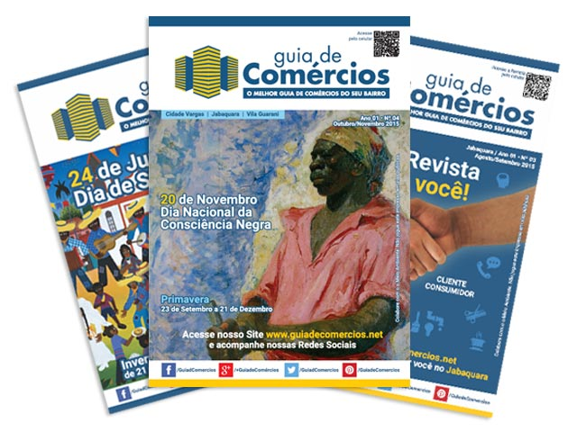
Figura 8 Guia Comercial

- Guia de lojas digital: Encontrei em um site de entretenimento um Guia do Disco de Vinil de SP; nele contém fotos e depoimentos dos proprietários e clientes das lojas, o endereço e contato.
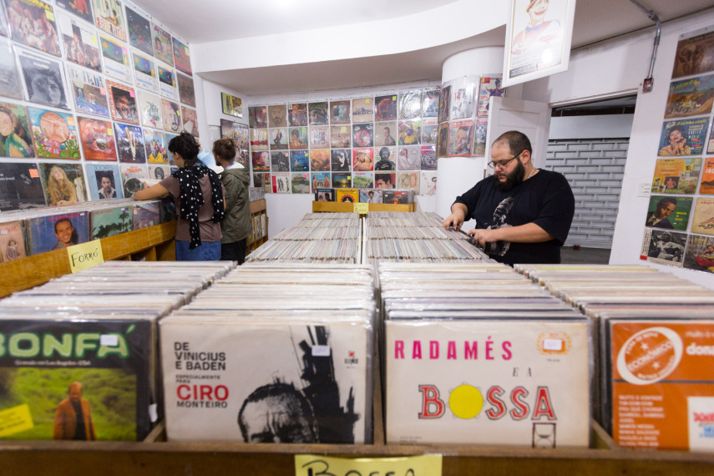
Figura 9 Foto de uma das lojas do Guia Digital de SP

UM BOM EXEMPLO DA CENA DO VINIL NA ATUALIDADE

São Paulo, além de ser uma cidade culturalmente rica, possui uma grande diversidade de lojas de discos. A começar pela Galeria do Rock (oficialmente Shopping Center Grandes Galerias), localizada em uma das avenidas mais conhecidas do centro da cidade, Avenida São João. Muitas lojas de discos podem ser encontradas na Galeria, além de ser um ponto de encontro para colecionadores e entusiastas de discos.

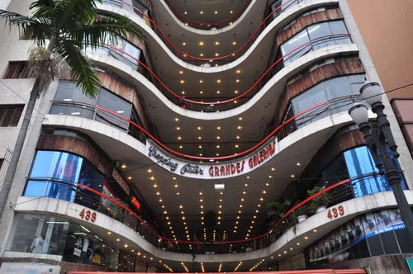
Figura 10 Fachada da Galeria do Rock SP

SOTEROVINIL – POR ELE MESMO

O SOTEROVINIL é um guia ilustrado das principais lojas de discos de vinil ambientadas na cidade de Salvador. Além de informações sobre as lojas como, por exemplo, acervo, raridades, preço e clientes, o guia também tem fotos de discos raros e do acervo, em uma visão ampla; a estrutura da loja, fachada e disposição dos discos nas estantes.
O guia mostra entrevistas com pessoas influentes do cenário “vinileiro” da cidade. O organizador da Feira do Vinil Antonio Raimundo Portela e com o DJ Telefunksoul, contendo históricos sobre a Feira do Vinil, Feira da Cidade e Museu da Música Brasileira, eventos importantes que ocorrem na cidade. Na parte final, um mapa mostra a localização exata das lojas citadas.
Acredito que a elaboração deste guia auxiliará muito as pessoas na localização das lojas, além de um conteúdo totalmente voltado para o tema (entrevistas, fotos, curiosidades).
A importância de elaborar um guia impresso seria pela própria temática do trabalho; uma versão digital, por exemplo, se distanciaria da proposta, por se tratar de um item dos “anos 80”; um guia físico se torna mais apropriado, pois a intenção (futuramente) é de distribuí-lo em pontos estratégicos da cidade, como nas próprias lojas pesquisadas, universidades, faculdades, pontos de cultura e feiras.

PÚBLICO ALVO

O público alvo desse projeto, além dos apreciadores e frequentadores das lojas, será de consumidores de cultura de um modo geral: turistas, estudantes, colecionadores, expositores das feiras, etc.

- DIÁRIO DE CAMPO

Dando início ao diário, primeiramente pesquisei na internet se haviam colecionadores de discos na cidade de Salvador com o objetivo de conhecê-los e entrevistá-los, e a partir desta pesquisa, conheci a Feira do Vinil e seu organizador Antonio Raimundo Portela. Considerei importante a realização do evento na cidade e resolvi entrar em contato com Portela para uma conversa. Consegui através do DJ Telefunksoul, com o qual já havia marcado um encontro. Marcamos a entrevista em sua casa, um lugar muito agradável e fui muito bem recebida por ele e sua esposa. Conversamos muito sobre sua vida pessoal e principalmente sobre a Feira e sua coleção de discos. Fotografei o colecionador com seus discos preferidos.
Após a entrevista com Portela, foi a vez do DJ Telefunksoul; também marcamos em sua casa e fiquei admirada com sua coleção, cerca de 15.000 exemplares dos mais diversos estilos. Uma conversa muito produtiva sobre sua profissão e pesquisa musical, também fotografei sua coleção.
Comecei então a pesquisar os eventos da cidade voltados para a cultura vinileira: primeiramente sobre a Feira do Vinil, que era realizada inicialmente no Portela Café e depois algumas edições foram realizadas no Dubliners Irish Pub no bairro do Rio Vermelho. Adquiri as informações com o próprio Portela na entrevista e pela internet. Outro evento importante do qual tive conhecimento foi a Feira da Cidade, que pude conhecer através das redes sociais (Facebook e Instagram), onde acontecem venda e troca de discos além de outras atividades relacionadas à arte, cultura e gastronomia.
A partir das entrevistas realizadas, fui em busca das lojas escolhidas; primeiramente ao bairro do Pelourinho na AURISOM, uma loja antiga da cidade. Entrevistei D.Áurea, uma vendedora que trabalha na loja desde a sua inauguração. Além de muitos discos, a loja tem um grande acervo de CDs, revistas antigas e lembranças de Salvador. Fotografei a loja e alguns itens raros.
Visitei também a loja BAZAR SOM TRÊS, localizada no bairro da Barroquinha, entrevistei o proprietário, Sr. Haniel, e fotografei o interior da loja com seu acervo.
Entrevistei, através do aplicativo Whatsapp, o administrador da loja MÍDIA LOUCA, localizada no bairro do Rio Vermelho, Paulo Brandão. A loja possui cerca de 7.000 discos de vinil, entre novos e usados, mas também conta com CDs e livros. Durante a entrevista, Paulo relatou algo interessante: dentro do acervo da loja, existem coleções muito raras, como por exemplo, do cantor Dorival Caymmi, e que estão expostas no Museu da Música Brasileira, localizado no Pelourinho; um projeto idealizado por Paulo para divulgar a riqueza e memória da música brasileira através de discos raros, fotos e autógrafos. Fotografei a loja, discos e parte da coleção.
E finalmente, visitei a loja BAZAR MUSICAL RECORDS, que divide o espaço com uma papelaria (antiga MAX PAPELARIA) no bairro da Barra. O proprietário, Sr. Walter me recebeu amistosamente e me mostrou seu grande acervo de discos e CDs.

PROCESSO DE CRIAÇÃO DA LOGOMARCA E ARTE GRÁFICA DO GUIA

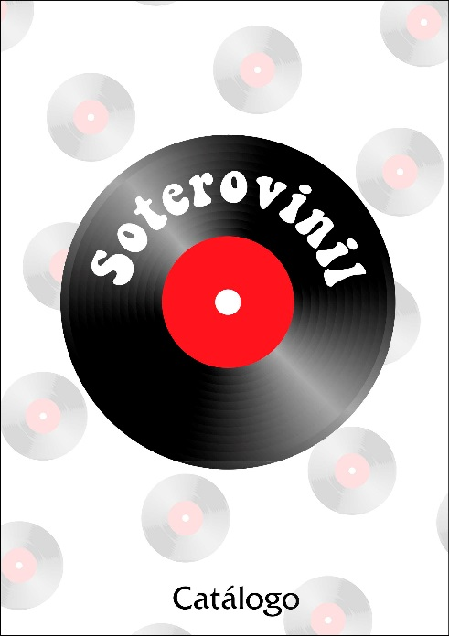
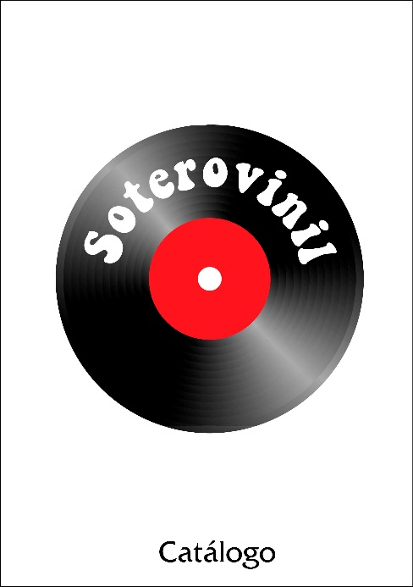
Figura 11 Primeiro e segundo esboços da logo do Guia

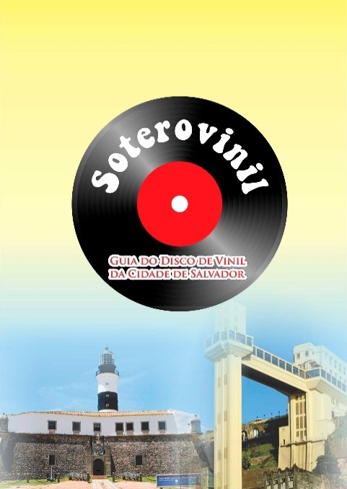

Figura 12 Capa final

Descrição da arte gráfica do guia:
- Impressão em laserjet colorida frente e verso)
- Formato A4 (21 cm X 29,7cm)
- Papel Couchê 90 g
- Total de cinco (5) cópias.
Por se tratar de um protótipo para a apresentação, não considerei necessário inserir o orçamento.

CONSIDERAÇÕES FINAIS

Acredito que durante todo o processo de elaboração deste trabalho, desde o início, onde faria uma monografia, até mudar de ideia e elaborar um produto, na coleta de dados, entrevistas, visitas, ou seja, em toda a pesquisa de campo, pude perceber o quanto é rico e genuíno o sentimento das pessoas pelo seu trabalho e por suas coleções de discos. Nas lojas, é possível notar a satisfação e o orgulho dos proprietários e vendedores em exibir seus itens, sobretudo os mais raros; é como se fosse um troféu conquistado em uma final de campeonato.
Os entrevistados de modo geral, sentiram prazer em dividir um pouco de sua história e lembranças “vinileiras”, a memória afetiva que o disco de vinil aflora nas pessoas é realmente perceptível e emocionante.
A pesquisa acadêmica que realizei também me surpreendeu, pois foi muito gratificante para mim, como colecionadora e entusiasta do vinil, analisar trabalhos acadêmicos voltados para este tema, aprendi muito com a pesquisa e sei que, em projetos futuros, estarei mais preparada e experiente na elaboração e execução.
Enfim, conheci pessoas maravilhosas, generosas, lugares incríveis, e sei que o disco de vinil, por toda sua história, tem o poder de reunir pessoas, convocar novos adeptos e nos prestigiar ainda com seu “chiadinho” por muito tempo.

ANEXOS
Dois discos raros da coleção de Dorival Caymmi, expostos no Museu da Música Brasileira.
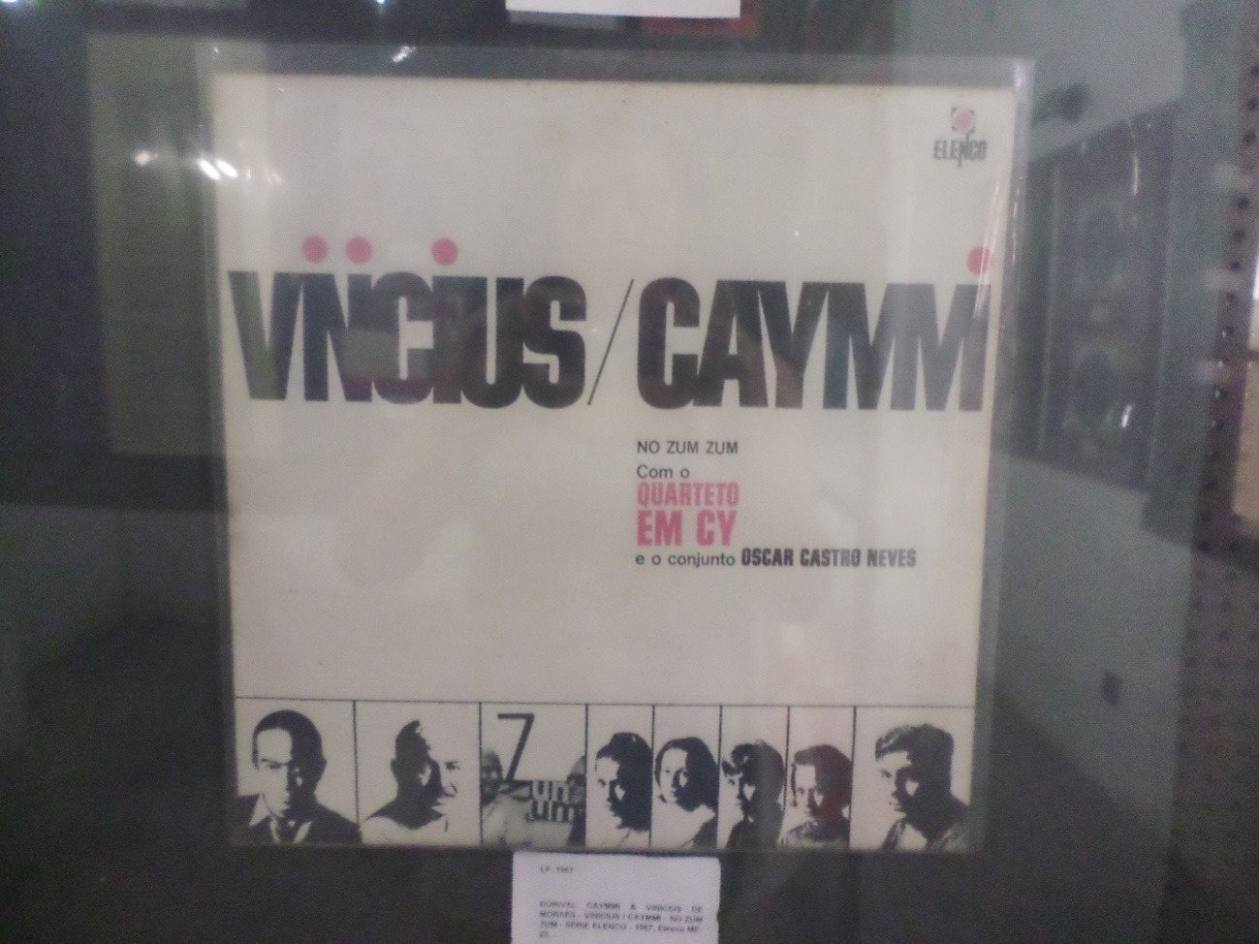
Figura 13 -LP, 1967 - DORIVAL CAYMMI & VINÍCIUS DE MORAES - VINÍCIUS / CAYMMI – NO ZUM ZUM – SÉRIE ELENCO – 1967.
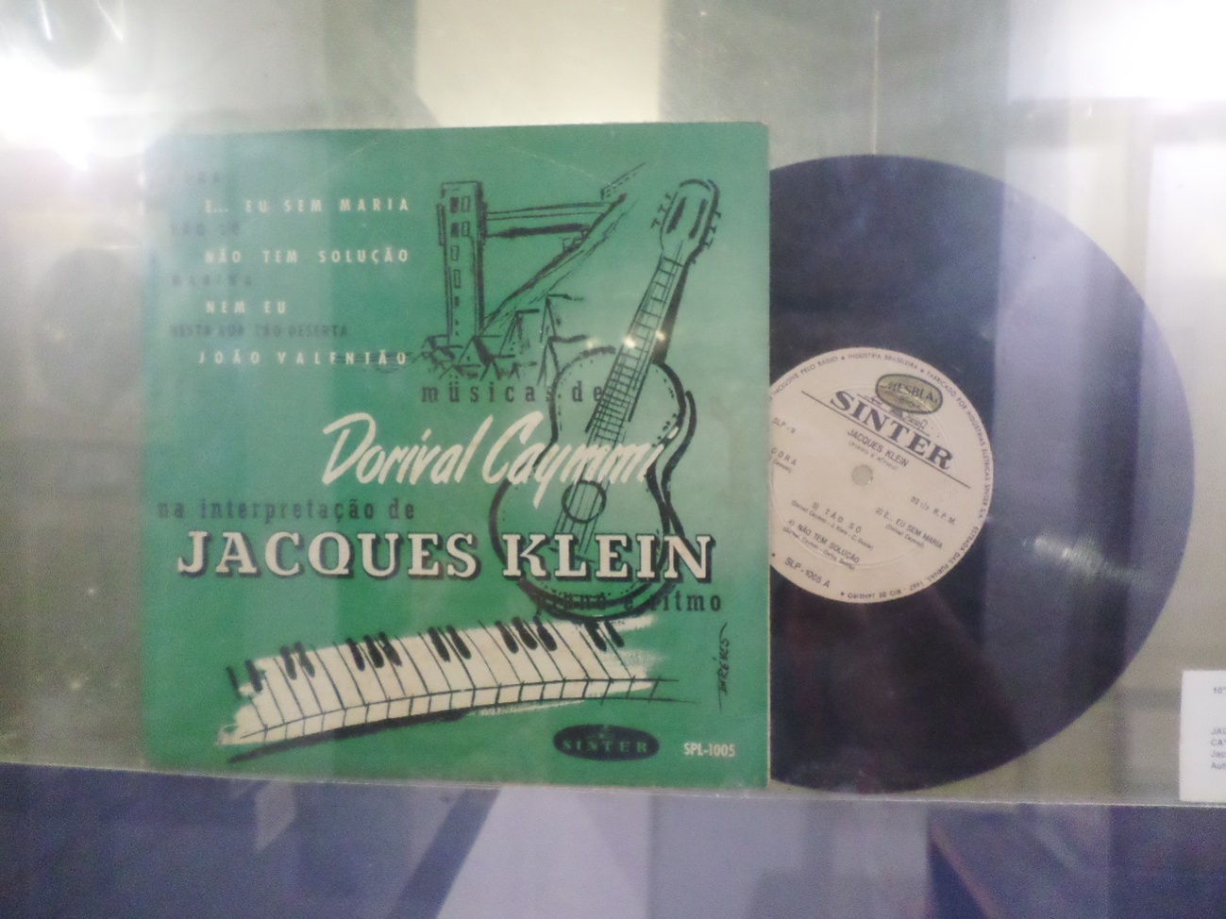
Figura 14 -10” 1963 – JACQUES KLEIN INTERPRETA DORIVAL CAYMMI - Long Play onde o pianista Jacques Klein toca a obra de Caymmi. Autografado por ambos.
Parte do acervo da loja Bazar Musical Records (Barra).
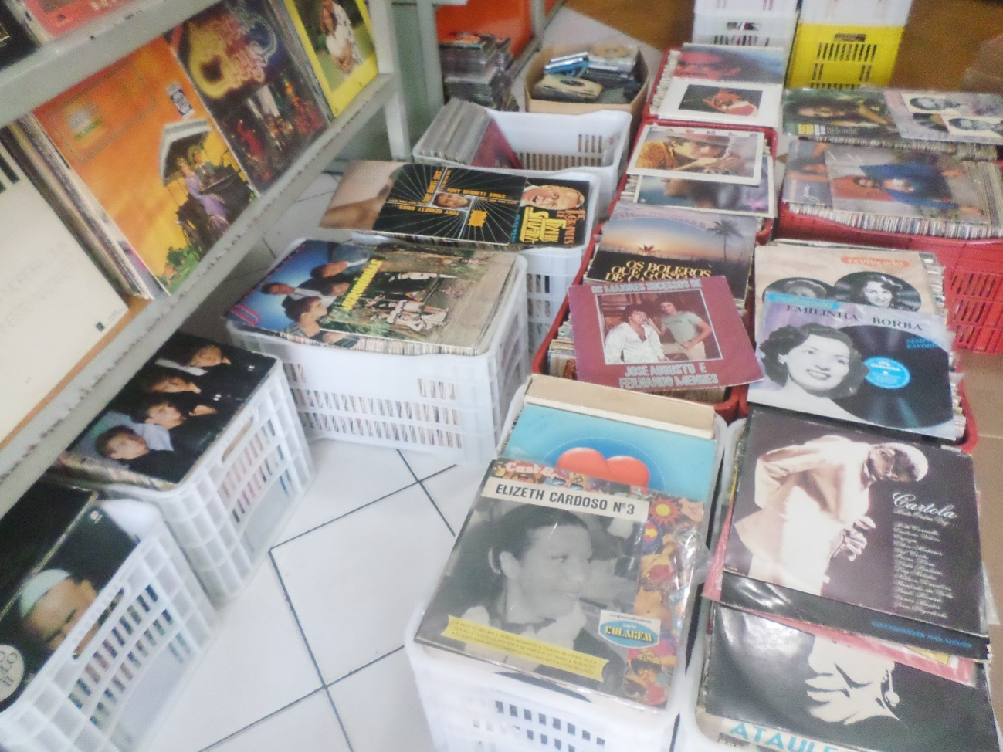
Figura 15 -Parte do acervo de discos dispostos em caixotes na loja Bazar Musical Records

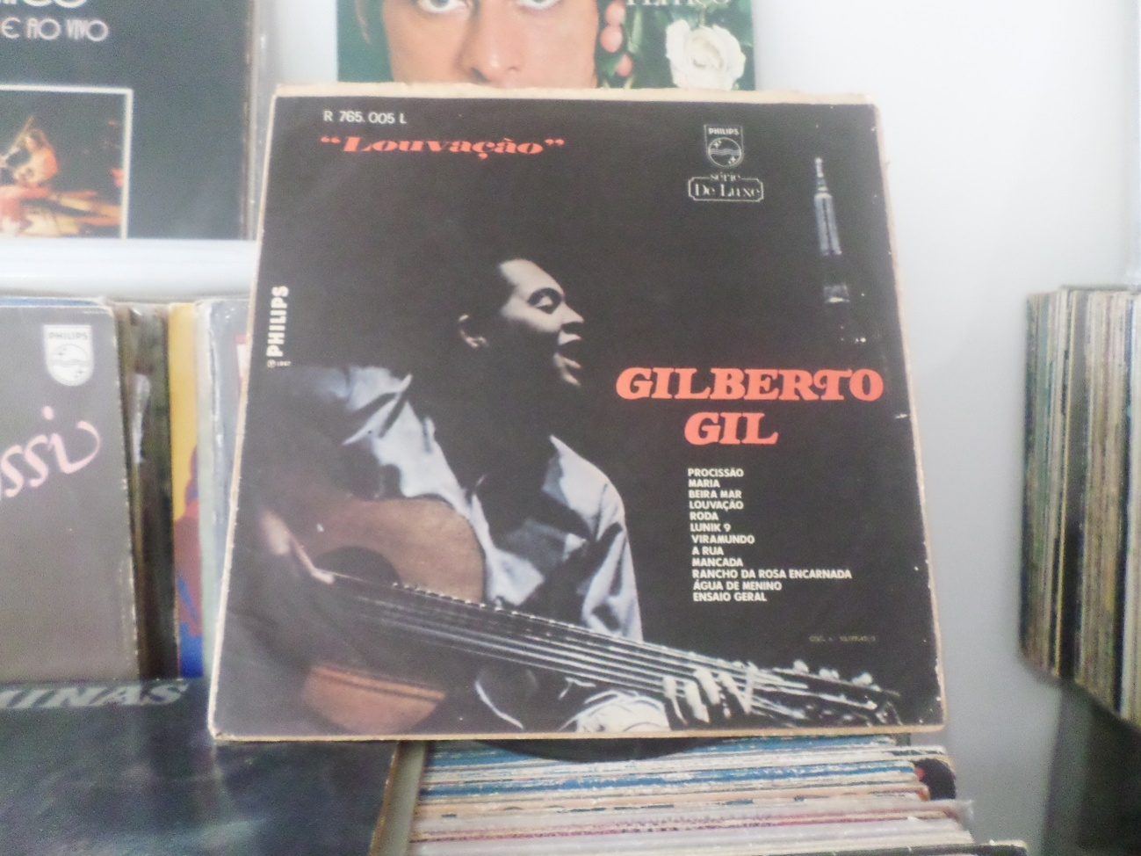
Figura 16- Long Play do cantor Gilberto Gil – “Louvação” - 1967

REFERÊNCIAS

ADORO CINEMA. ALTA FIDELIDADE. Sinopse e detalhes. Disponível em: <http: adorocinema.com/filmes/filme-13823>. Acesso em 10/03/2018.

BANDEIRA, Messias Guimarães. Música e Cibercultura: do fonógrafo ao Mp3 Digitalização e difusão de áudio através da Internet e a repercussão na indústria fonográfica.
Disponível: <http://www.seminariosuff.wikispaces.com/.../Música+e+Cibercultura+-+do+Fonógrafo+ao+mp3. Acesso em 24/10/16.

POLYSOM. Disponível em: <http: //polysom.com.br>. Acesso em 20/03/2018.

UNIVERSO DO VINIL. Disponível em: <http://universodovinil.com.br/2016/08/07/perfil-fa-colecionador-discos-de-vinil/>. Acesso em: 24/10/16

BLASTING NEWS .Disponível em:
http://br.blastingnews.com/cultura/2015/10/discos-de-vinil-voltam-a-ganhar-espaco-no-mercado-musical-00589739.html.
Acesso em 24/10/16.

EBC RADIOAGÊNCIA NACIONAL. Disponível em http://radioagencianacional.ebc.com.br/geral/audio/2016-08/historia-hoje-lancamento-do-disco-de-vinil-foi-inovacao-historia-em-1948.
Acesso em 20/03/2018.

REVISTA VEJA . Disponível em:
http://veja.abril.com.br/entretenimento/discos-de-vinil-vivem-nova-era-de-ouro-na-gra-bretanha.
Acesso em 20/03/2018

UNIVERSIDADE MUNICIPAL DE SÃO CAETANO DO SUL- REPOSITÓRIO DIGITAL . Disponível em: http://repositorio.uscs.edu.br.
Acesso em 18/03/2018

SALA 33. Disponível em:
http://jornalismojunior.com.br/sala33/a-resistencia-da-cultura-do-vinil.
Acesso em 15/03/2018.

QUINES, Sarah Oliveira. Alta fidelidade: o consumo de vinil na era da reprodutibilidade digital. Rio de Janeiro, 2013. Dissertação (Mestrado em Comunicação e Cultura) – Escola de Comunicação, Universidade Federal do Rio de Janeiro, Rio de Janeiro, 2013. Acesso em 24/10/16

SANTOS, Bluesvi, MACEDO, Wendell, BRAGA Victor. O Streaming de música como um estímulo para a ampliação do consumo musical, um estudo do spotfy. Universidade de Sergipe.
Disponível em http://www.intercom.org.br/sis/eventos/2016/resumos/R11-2987-1.pdf.
Acesso em 01/03/2017.

VINIL E ANTIGUIDADE. Disponível em: http://www.hypeness.com.br/2016/02/disco-de-vinil-de-velharia-a-queridinho
descobrimos-que-ele-nao-so-esta-vivo-como-e-imortal/
Acesso em 01/03/2017

VINIL E HÁBITO DE CONSUMO. Disponível em: http://br.blastingnews.com/cultura/2015/10/discos-de-vinil-voltam-a-ganhar-espaco-no-mercado-musical-00589739.html.
Acesso em 01/03/2017.

QUEIROZ, Rafael Pinto Ferreira de. Do download à agulha: Circularidade e Permanência do LP através das festas em Recife. Recife, 2014. Dissertação (Mestrado em Comunicação) - Centro de Artes e Comunicação- Programa de Pós-Graduação em Comunicação. Universidade Federal de Pernambuco.
Disponível em: <https://repositorio.ufpe.br/handle/123456789/13138>
Acesso em: 22/05/2018.

UNIVERSO DO VINIL. Disponível em: https://universodovinil.com.br/2017/08/06/o-perfil-do-fa-e-colecionador-de-discos-de-vinil-pesquisa-2017/
Acesso em 31/07/2018.

https://www.uai.com.br/app/noticia/musica/2015/10/27/noticias-musica,173399/vendas-de-lps-no-brasil-superam-numeros-de-streaming-e-confirmam-forca.shtml. Acesso em 18/03/2018.
https://br.blastingnews.com/cultura/2015/10/discos-de-vinil-voltam-a-ganhar-espaco-no-mercado-musical. Acesso em 20/03/2018
http://www.hypeness.com.br/2016/02/disco-de-vinil-de-velharia-a-queridinho-descobrimos-que-ele-nao-so-esta-vivo-como-e-imortal
https://universodovinil.com.br/2017/08/06/o-perfil-do-fa-e-colecionador-de-discos-de-vinil-pesquisa-2017/ Acesso em 31/07/2018
http://www.hypeness.com.br/2016/02/disco-de-vinil-de-velharia-a-queridinho-descobrimos-que-ele-nao-so-esta-vivo-como-e-imortal. Acesso em 20/03/2018
http://www.hypeness.com.br/2016/02/disco-de-vinil-de-velharia-a-queridinho-descobrimos-que-ele-nao-so-esta-vivo-como-e-imortal. Acesso em 20/03/2018
https://www.elhombre.com.br/volta-vinil-e-inexoravel-nao-e-uma-onda. Acesso em 25/03/2018.
https://vidaemvinil.com/2016/05/05/evento-feira-do-vinil-de-salvador-portela-cafe-rio-vermelho/ Acesso em: 23/03/2018.
www.feiradacidade.com.br Acesso em: 23/03/2018.
www.abrafite.com.br/artigo14.htm. Acesso em 05/02/2018
www.repositorio.ufpe.br. Acesso em 30/05/2018
https://www.amazon.com.br/Portugal-Madeira
http://criacaoboasideias.com.br/site/guia-gastronomico-indaiatuba
http://www.guiadecomercios.net/site/anuncio/396
http://www.virgula.com.br/musica/guia-do-vinil-saiba-onde-estao-as-lojas-mais-legais-de sp/#img=24&galleryId=1190788.
https://www.google.com.br/search?q=galeria+do+rock+centro+de+sp&source=lnms&tbm=isch&sa=X&ved=0ahUKEwiZh_yUxtTbAhWDk5AKHRlRArcQ_AUICygC#imgrc=ZYavnqtmOE1YMM:

